Resolución del Pleno del Instituto de Transparencia, Acceso a la Información Pública y Protección de Datos Personales del Estado de México y Municipios, con domicilio en Metepec, Estado de México, de fecha diecinueve de septiembre de dos mil dieciocho.

VISTO el expediente formado con motivo del recurso de revisión 02767/INFOEM/IP/RR/2018, promovido por el C. XXXXX XXXXXXXX XXXXXXX, en lo sucesivo EL RECURRENTE, en contra de la falta de respuesta del Ayuntamiento de Tepetlaoxtoc, en lo sucesivo EL SUJETO OBLIGADO, se procede a dictar la presente resolución con base en lo siguiente:

RESULTANDO

I. En fecha tres de abril de dos mil dieciocho, EL RECURRENTE presentó a través del Sistema de Acceso a la Información Mexiquense, en lo subsecuente EL SAIMEX ante EL SUJETO OBLIGADO, la solicitud de acceso a la información pública, a la que se le asignó el número de expediente 00017/TEPETLAO/IP/2018, mediante la cual solicitó:

“SE SOLICITA LA RELACION DE CHEQUES DE LA CUENTA RECURSOS PROPIOS EMITIDOS POR LA TESORERIA DEL MUNICIPIO DE TEPETLAOXTOC A FAVOR DE SERVIDORES PUBLICOS LLAMESE PRESIDENTE,REGIDORES,SINDICO,DIRECTORES, ENCARGADOS DE DESPACHO, ETC. POR AÑO 2016,2017 Y CORRIENTE DE 2018 RELACION CON NOMBRE, MONTO Y CONCEPTO.” (Sic)

MODALIDAD DE ENTREGA: Vía SAIMEX.

II. En cumplimiento al artículo 162 de la Ley de Transparencia y Acceso a la Información Pública del Estado de México y Municipios, en fecha siete de abril de dos mil dieciocho, EL SUJETO OBLIGADO turnó mediante requerimiento, el contenido de la solicitud de información al Servidor Público Habilitado de la Tesorería Municipal, a efecto de que realizara la búsqueda y localización de la misma, tal como se desprende a continuación:
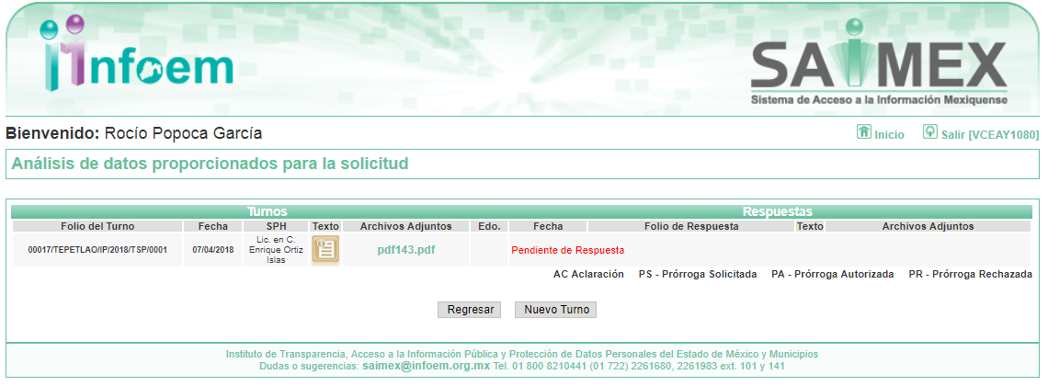


III. De las constancias que obran en el SAIMEX, se advierte que EL SUJETO OBLIGADO fue omiso en entregar la respuesta a la solicitud de información pública.

IV. Inconforme por la falta de respuesta, el tres de agosto de dos mil dieciocho, EL RECURRENTE interpuso el recurso de revisión sujeto del presente estudio, el cual fue registrado en EL SAIMEX y se le asignó el número de expediente 02767/INFOEM/IP/RR/2018, en el que señaló como acto impugnado el siguiente:

“EL SUJETO OBLIGADO HIZO CASO OMISO A MI SOLICITUD Y NO RECIBI NINGINA INFORMACION AL RESPECTO” (sic)

Asimismo, como razones o motivos de inconformidad:

“EL PLAZO YA VENCIO Y EL SUJETO OBLIGADO HIZO CASO OMISO A MI SOLICITUD” (sic)

V. El tres de agosto de dos mil dieciocho, el recurso de que se trata se envió electrónicamente al Instituto de Transparencia, Acceso a la Información Pública y Protección de Datos Personales del Estado de México y Municipios y con fundamento en el artículo 185, fracción I de la Ley de Transparencia y Acceso a la Información Pública del Estado de México y Municipios, se turnó, a través del SAIMEX, a la Comisionada EVA ABAID YAPUR, a efecto de decretar su admisión o desechamiento.

VI. De las constancias del expediente electrónico del SAIMEX, se advierte que en fecha nueve de agosto de dos mil dieciocho, se acordó la admisión a trámite del recurso de revisión que nos ocupa, así como la integración del expediente respectivo, mismo que se puso a disposición de las partes, para que en un plazo máximo de siete días hábiles conforme a lo dispuesto por el artículo 185 de la Ley de Transparencia y Acceso a la Información Pública del Estado de México y Municipios, manifestaran lo que a su derecho conviniera, a efecto de presentar pruebas y alegatos; así como para que EL SUJETO OBLIGADO rindiera su Informe Justificado.

VII. Conforme a las constancias del SAIMEX se desprende que atento a lo dispuesto en el artículo 185 de la Ley de Transparencia y Acceso a la Información Pública del Estado de México y Municipios, dentro del término legalmente concedido al RECURRENTE, éste no realizó manifestación alguna, ni presentó pruebas o alegatos, así como tampoco EL SUJETO OBLIGADO rindió su Informe Justificado, tal y como se aprecia en la siguiente imagen:

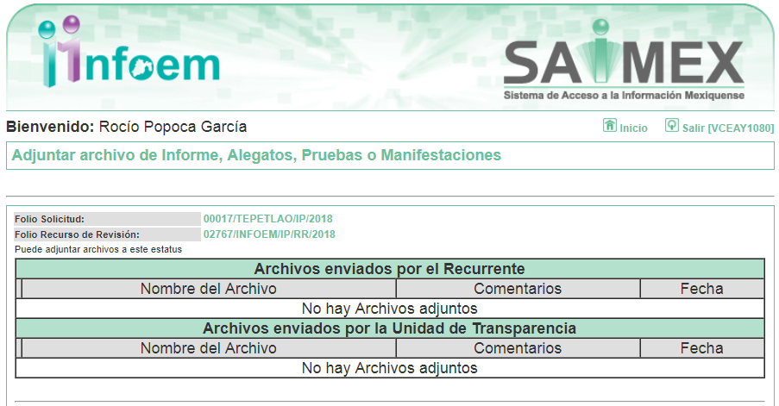

VIII. En fecha veintisiete de agosto de dos mil dieciocho, se notificó a las partes el Acuerdo de Cierre de Instrucción en los siguientes términos:
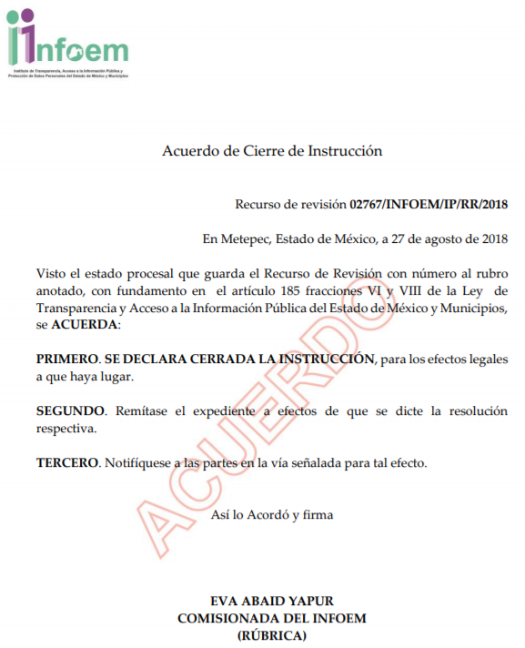

IX. Con fundamento en el artículo 185, fracción VIII de la Ley de Transparencia y Acceso a la Información Pública del Estado de México y Municipios, se remitió el expediente a efecto de que la Comisionada EVA ABAID YAPUR formule y presente al Pleno el proyecto de resolución correspondiente; y

CONSIDERANDO

PRIMERO. Competencia. Este Instituto de Transparencia, Acceso a la Información Pública y Protección de Datos Personales del Estado de México y Municipios, es competente para conocer y resolver el presente recurso, conforme a lo dispuesto en los artículos 6, Letra A de la Constitución Política de los Estados Unidos Mexicanos; 5, párrafos vigésimo, vigésimo primero y vigésimo segundo, fracciones IV y V de la Constitución Política del Estado Libre y Soberano de México; 1, 2, fracción II, 13, 29, 36, fracciones I y II, 176, 178, 179, 181, párrafo tercero y 185 de la Ley de Transparencia y Acceso a la Información Pública del Estado de México y Municipios; y 9, fracciones I y XXIV y 11 del Reglamento Interior del Instituto de Transparencia, Acceso a la Información Pública y Protección de Datos Personales del Estado de México y Municipios; toda vez que se trata de un recurso de revisión interpuesto por un Ciudadano en términos de la Ley de la materia.

SEGUNDO. Interés. El recurso de revisión fue interpuesto por parte legítima, en atención a que se presentó por EL RECURRENTE, quien es la misma persona que formuló la solicitud de acceso a la información pública al SUJETO OBLIGADO.

TERCERO. Oportunidad. Es de precisar que la Ley de Transparencia y Acceso a la Información Pública del Estado de México y Municipios, describe el mecanismo de procedencia de los recursos de revisión, como se puede apreciar en el siguiente artículo:

“Artículo 163. La Unidad de Transparencia deberá notificar la respuesta a la solicitud al interesado en el menor tiempo posible, que no podrá exceder de quince días hábiles, contados a partir del día siguiente a la presentación de aquélla.
Excepcionalmente, el plazo referido en el párrafo anterior podrá ampliarse hasta por siete días hábiles más, siempre y cuando existan razones fundadas y motivadas, las cuales deberán ser aprobadas por el Comité de Transparencia, mediante la emisión de una resolución que deberá notificarse al solicitante, antes de su vencimiento. No podrán invocarse como causales de ampliación del plazo motivos que supongan negligencia o descuido del sujeto obligado en el desahogo de la solicitud.”

De la interpretación al precepto legal inserto, se obtiene que, el plazo que les asiste a los Sujetos Obligados para entregar la respuesta a una solicitud de información pública es de quince días hábiles posteriores a la presentación de ésta; sin embargo, en aquellos casos en que transcurre el referido plazo de quince días hábiles, sin que los Sujetos Obligados entreguen la respuesta a la solicitud de información, ésta se considera negada; por lo que al solicitante le asiste el derecho para poder presentar el recurso de revisión correspondiente.

Derivado de lo anterior, se constituye la figura jurídica de la NEGATIVA FICTA, cuya esencia consiste en atribuir un efecto negativo al silencio de la autoridad administrativa frente a las instancias y solicitudes que hagan los particulares.

Por su parte el artículo 178 de la Ley de Transparencia y Acceso a la Información Pública del Estado de México y Municipios, establece:

“Artículo 178. El solicitante podrá interponer, por sí mismo o a través de su representante, de manera directa o por medios electrónicos, recurso de revisión ante el Instituto o ante la Unidad de Transparencia que haya conocido de la solicitud dentro de los quince días hábiles, siguientes a la fecha de la notificación de la respuesta.
A falta de respuesta del sujeto obligado, dentro de los plazos establecidos en esta Ley, a una solicitud de acceso a la información pública, el recurso podrá ser interpuesto en cualquier momento, acompañado con el documento que pruebe la fecha en que presentó la solicitud.
En el caso de que se interponga ante la Unidad de Transparencia, ésta deberá remitir el recurso de revisión al Instituto a más tardar al día siguiente de haberlo recibido.”
(Énfasis añadido)

Es así que, el recurso de revisión se ha de interponer dentro del plazo de quince días hábiles contados a partir del día siguiente al en que el particular tiene conocimiento de la resolución respectiva, de ahí que, para que empiece a computarse necesariamente tiene que existir una respuesta expresa por parte del SUJETO OBLIGADO; sin embargo, tratándose de negativa ficta no existe resolución que se haga del conocimiento del particular a partir de la cual pueda computarse dicho término, por tal motivo es pertinente establecer que no existe plazo para la interposición del recurso de revisión y por tanto EL RECURRENTE está en la total libertad de presentar su medio de impugnación en cualquier momento, consecuentemente se tiene que dicho recurso se presentó oportunamente.

CUARTO. Procedibilidad. Del análisis efectuado se advierte que resulta procedente la interposición de los recursos y se concluye la acreditación plena de todos y cada uno de los elementos formales exigidos por el artículo 180 de la Ley de Transparencia y Acceso a la Información Pública del Estado de México y Municipios, en atención a que fueron presentados mediante el formato visible en EL SAIMEX.

QUINTO. Estudio y resolución del asunto. Del análisis efectuado, se advierte que el presente recurso de revisión es procedente, pues se actualizan las hipótesis previstas en la fracción VII del artículo 179 de la ley de la materia, el cual a la letra dice:

“Artículo 179. El recurso de revisión es un medio de protección que la Ley otorga a los particulares, para hacer valer su derecho de acceso a la información pública, y procederá en contra de las siguientes causas:
…
VII. La falta de respuesta a una solicitud de acceso a la información;
…”
(Énfasis añadido)

El precepto legal citado, establece como supuesto de procedencia del recurso de revisión, en aquellos casos en que no se dé respuesta a lo solicitado; por lo que, en el presente caso, EL SUJETO OBLIGADO omitió dar respuesta a lo requerido por EL RECURRENTE en su solicitud de información pública.

Una vez determinada la vía sobre la que versará el presente asunto, y previa revisión del expediente electrónico formado en EL SAIMEX por motivo de la solicitud de información y del recurso a que da origen, se observa que EL SUJETO OBLIGADO no dio respuesta a la solicitud de información planteada por el particular, lo que se traduce como la configuración de la NEGATIVA FICTA, situación que demuestra la existencia del acto impugnado y procedencia del motivo de inconformidad, consistente en: “EL SUJETO OBLIGADO HIZO CASO OMISO A MI SOLICITUD Y NO RECIBI NINGINA INFORMACION AL RESPECTO”; ello, en virtud de que EL SUJETO OBLIGADO no respondió en tiempo y forma a la solicitud requerida, dentro del plazo legal previsto para ello, respecto de la solicitud de acceso a la información pública.

Es así que, de acuerdo a los motivos de inconformidad hechos valer por EL RECURRENTE, ante la falta tanto de respuesta a la solicitud, como del envío del Informe Justificado por parte del SUJETO OBLIGADO, este Órgano Garante considera pertinente analizar si EL SUJETO OBLIGADO es la autoridad competente para conocer de dicha solicitud; es decir, si se trata de información que deba generar, administrar o poseer por virtud del ámbito de sus atribuciones y si la misma se trata de información pública.

En ese contexto, es necesario referir que el artículo 115, fracción I y II de la Constitución Política de los Estados Unidos Mexicanos, que en su literalidad menciona lo siguiente:

“Artículo 115. Los estados adoptarán, para su régimen interior, la forma de gobierno republicano, representativo, democrático, laico y popular, teniendo como base de su división territorial y de su organización política y administrativa, el municipio libre, conforme a las bases siguientes:
I. Cada Municipio será gobernado por un Ayuntamiento de elección popular directa, integrado por un Presidente Municipal y el número de regidores y síndicos que la ley determine. La competencia que esta Constitución otorga al gobierno municipal se ejercerá por el Ayuntamiento de manera exclusiva y no habrá autoridad intermedia alguna entre éste y el gobierno del Estado.
(…)
II. Los municipios estarán investidos de personalidad jurídica y manejarán su patrimonio conforme a la ley.
(…)”

Por lo anterior, es claro que el máximo ordenamiento del país reconoce la figura del Municipio como base de la división territorial, el cual será gobernado por un Ayuntamiento de elección popular; asimismo se destaca que, todo Municipio se encuentra investido de personalidad jurídica, lo que quiere decir que posee libremente la capacidad de decisión siempre y cuando, ello sea conforme a los ordenamientos legales aplicables.

Ahora bien, es pertinente enfatizar lo que al derecho de acceso a la información pública, se refiere el artículo 6°, Apartado A de la Constitución Política de los Estados Unidos Mexicanos, que señala:
“Artículo 6o. . . .
A. Para el ejercicio del derecho de acceso a la información, la Federación y las entidades federativas, en el ámbito de sus respectivas competencias, se regirán por los siguientes principios y bases:
I. Toda la información en posesión de cualquier autoridad, entidad, órgano y organismo de los Poderes Ejecutivo, Legislativo y Judicial, órganos autónomos, partidos políticos, fideicomisos y fondos públicos, así como de cualquier persona física, moral o sindicato que reciba y ejerza recursos públicos o realice actos de autoridad en el ámbito federal, estatal y municipal, es pública y sólo podrá ser reservada temporalmente por razones de interés público y seguridad nacional, en los términos que fijen las leyes. En la interpretación de este derecho deberá prevalecer el principio de máxima publicidad. Los sujetos obligados deberán documentar todo acto que derive del ejercicio de sus facultades, competencias o funciones, la ley determinará los supuestos específicos bajo los cuales procederá la declaración de inexistencia de la información.
II. La información que se refiere a la vida privada y los datos personales será protegida en los términos y con las excepciones que fijen las leyes.
III. Toda persona, sin necesidad de acreditar interés alguno o justificar su utilización, tendrá acceso gratuito a la información pública, a sus datos personales o a la rectificación de éstos.
IV. Se establecerán mecanismos de acceso a la información y procedimientos de revisión expeditos que se sustanciarán ante los organismos autónomos especializados e imparciales que establece esta Constitución.
V. Los sujetos obligados deberán preservar sus documentos en archivos administrativos actualizados y publicarán, a través de los medios electrónicos disponibles, la información completa y actualizada sobre el ejercicio de los recursos públicos y los indicadores que permitan rendir cuenta del cumplimiento de sus objetivos y de los resultados obtenidos.
VI. Las leyes determinarán la manera en que los sujetos obligados deberán hacer pública la información relativa a los recursos públicos que entreguen a personas físicas o morales.
VII. La inobservancia a las disposiciones en materia de acceso a la información pública será sancionada en los términos que dispongan las leyes.” (sic)
(Énfasis añadido)

Por su parte, la Constitución Política del Estado Libre y Soberano de México, en su artículo 5°, párrafos vigésimo, vigésimo primero y vigésimo segundo fracción I, disponen lo siguiente:
“Artículo 5. …
. . .
El derecho a la información será garantizado por el Estado. La ley establecerá las previsiones que permitan asegurar la protección, el respeto y la difusión de este derecho.
Para garantizar el ejercicio del derecho de transparencia, acceso a la información pública y protección de datos personales, los poderes públicos y los organismos autónomos, transparentarán sus acciones, en términos de las disposiciones aplicables, la información será oportuna, clara, veraz y de fácil acceso.
Este derecho se regirá por los principios y bases siguientes:
I. Toda la información en posesión de cualquier autoridad, entidad, órgano y organismos de los Poderes Ejecutivo, Legislativo y Judicial, órganos autónomos, partidos políticos, fideicomisos y fondos públicos estatales y municipales, así como del gobierno y de la administración pública municipal y sus organismos descentralizados, asimismo de cualquier persona física, jurídica colectiva o sindicato que reciba y ejerza recursos públicos o realice actos de autoridad en el ámbito estatal y municipal, es pública y sólo podrá ser reservada temporalmente por razones previstas en la Constitución Política de los Estados Unidos Mexicanos de interés público y seguridad, en los términos que fijen las leyes. En la interpretación de este derecho deberá prevalecer el principio de máxima publicidad. Los sujetos obligados deberán documentar todo acto que derive del ejercicio de sus facultades, competencias o funciones, la ley determinará los supuestos específicos bajo los cuales procederá la declaración de inexistencia de la información.” (sic)

Asimismo, se tiene que la Ley de Transparencia y Acceso a la Información Pública del Estado de México y Municipios, prevé en su artículo 23, lo siguiente:

“Artículo 23. Son sujetos obligados a transparentar y permitir el acceso a su información y proteger los datos personales que obren en su poder:
I. El Poder Ejecutivo del Estado de México, las dependencias, organismos auxiliares, órganos, entidades, fideicomisos y fondos públicos, así como la Procuraduría General de Justicia;
II. El Poder Legislativo del Estado, los organismos, órganos y entidades de la Legislatura y sus dependencias;
III. El Poder Judicial, sus organismos, órganos y entidades, así como el Consejo de la Judicatura del Estado;
IV. Los ayuntamientos y las dependencias, organismos, órganos y entidades de la administración municipal;
V. Los órganos autónomos;
VI. Los tribunales administrativos y autoridades jurisdiccionales en materia laboral;
VII. Los partidos políticos y agrupaciones políticas, en los términos de las disposiciones aplicables;
VIII. Los fideicomisos y fondos públicos que cuenten con financiamiento público, parcial o total, o con participación de entidades de gobierno;
IX. Los sindicatos que reciban y/o ejerzan recursos públicos en el ámbito estatal y municipal;
X. Cualquier persona física o jurídico colectiva que reciba y ejerza recursos públicos en el ámbito estatal o municipal; y
XI. Cualquier otra autoridad, entidad, órgano u organismo de los poderes estatal o municipal, que reciba recursos públicos.
Los sujetos obligados deberán hacer pública toda aquella información relativa a los montos y las personas a quienes entreguen, por cualquier motivo, recursos públicos, así como los informes que dichas personas les entreguen sobre el uso y destino de dichos recursos.
Los servidores públicos deberán transparentar sus acciones así como garantizar y respetar el derecho de acceso a la información pública.
(Énfasis añadido)

Conforme a los preceptos legales citados, se desprende que, el derecho de acceso a la información pública, es una garantía individual que puede ser ejercida ante cualquier autoridad, entidad, órgano u organismo, tanto federal, estatal o municipal, con el fin de que, los particulares conozcan toda aquella información relativa a los montos y las personas a quienes por cualquier motivo se entreguen recursos públicos; así como, conocer los informes que se entreguen sobre el uso y destino de dichos recursos.

Asimismo, en el numeral 3 de la Ley Orgánica Municipal del Estado de México, se establece que los Municipios de la Entidad regularán su funcionamiento de conformidad con lo que establece la misma Ley, los Bandos Municipales, Reglamentos y demás disposiciones legales aplicables.

Al respecto, resulta importante traer a colación el contenido de los artículos 4 y 12 de la Ley de Transparencia y Acceso a la Información Pública del Estado de México y Municipios, mismos que son del tenor siguiente:

“Artículo 4. El derecho humano de acceso a la información pública es la prerrogativa de las personas para buscar, difundir, investigar, recabar, recibir y solicitar información pública, sin necesidad de acreditar personalidad ni interés jurídico.
Toda la información generada, obtenida, adquirida, transformada, administrada o en posesión de los sujetos obligados es pública y accesible de manera permanente a cualquier persona, en los términos y condiciones que se establezcan en los tratados internacionales de los que el Estado mexicano sea parte, en la Ley General, la presente Ley y demás disposiciones de la materia, privilegiando el principio de máxima publicidad de la información. Solo podrá ser clasificada excepcionalmente como reservada temporalmente por razones de interés público, en los términos de las causas legítimas y estrictamente necesarias previstas por esta Ley.
Los sujetos obligados deben poner en práctica, políticas y programas de acceso a la información que se apeguen a criterios de publicidad, veracidad, oportunidad, precisión y suficiencia en beneficio de los solicitantes.

Artículo 12. Quienes generen, recopilen, administren, manejen, procesen, archiven o conserven información pública serán responsables de la misma en los términos de las disposiciones jurídicas aplicables.
Los sujetos obligados sólo proporcionarán la información pública que se les requiera y que obre en sus archivos y en el estado en que ésta se encuentre. La obligación de proporcionar información no comprende el procesamiento de la misma, ni el presentarla conforme al interés del solicitante; no estarán obligados a generarla, resumirla, efectuar cálculos o practicar investigaciones.”
(Énfasis añadido)

Por consiguiente, los preceptos legales transcritos establecen que los Sujetos Obligados se encuentran constreñidos a entregar la información pública solicitada por los particulares y que ésta misma se encuentre en sus archivos o que obre en su posesión, privilegiando en todo momento el principio de máxima publicidad, sin generarla, procesarla, resumirla, ni presentarla conforme al interés del solicitante.

Queda de manifiesto entonces que, se considera información pública al conjunto de datos que posee cualquier autoridad, obtenidos en virtud del ejercicio de sus funciones de derecho público; criterio que ha sostenido el más alto tribunal jurisdiccional del país, la Suprema Corte de Justicia de la Nación, en la tesis 2a. LXXXVIII/2010, sustentada por la Segunda Sala, publicada en el Semanario Judicial de la Federación y su Gaceta, Novena Época, tomo XXXII, agosto de 2010, página 463, con el siguiente contenido:

“INFORMACIÓN PÚBLICA. ES AQUELLA QUE SE ENCUENTRA EN POSESIÓN DE CUALQUIER AUTORIDAD, ENTIDAD, ÓRGANO Y ORGANISMO FEDERAL, ESTATAL Y MUNICIPAL, SIEMPRE QUE SE HAYA OBTENIDO POR CAUSA DEL EJERCICIO DE FUNCIONES DE DERECHO PÚBLICO. Dentro de un Estado constitucional los representantes están al servicio de la sociedad y no ésta al servicio de los gobernantes, de donde se sigue la regla general consistente en que los poderes públicos no están autorizados para mantener secretos y reservas frente a los ciudadanos en el ejercicio de las funciones estatales que están llamados a cumplir, salvo las excepciones previstas en la ley, que operan cuando la revelación de datos pueda afectar la intimidad, la privacidad y la seguridad de las personas. En ese tenor, información pública es el conjunto de datos de autoridades o particulares en posesión de cualquier autoridad, entidad, órgano y organismo federal, estatal y municipal, obtenidos por causa del ejercicio de funciones de derecho público, considerando que en este ámbito de actuación rige la obligación de éstos de rendir cuentas y transparentar sus acciones frente a la sociedad, en términos del artículo 6o., fracción I, de la Constitución Política de los Estados Unidos Mexicanos, en relación con los numerales 1, 2, 4 y 6 de la Ley Federal de Transparencia y Acceso a la Información Pública Gubernamental” (sic)

Asimismo, el artículo 24 de la Ley de la materia, señala que los Sujetos Obligados sólo proporcionarán la información pública que generen, administren o posean en el ejercicio de sus atribuciones; por consiguiente, la información pública se encuentra a disposición de cualquier persona, lo que implica que es deber de los Sujetos Obligados, garantizar a toda persona el derecho de acceso a la información pública.

En esta misma tesitura, es de subrayar que el derecho de acceso a la información pública, consiste en que la información solicitada conste en un soporte documental en cualquiera de sus formas, a saber: expedientes, reportes, estudios, actas, resoluciones, oficios, correspondencia, acuerdos, directivas, directrices, circulares, contratos, convenios, instructivos, notas, memorandos, estadísticas o bien, cualquier otro registro que documente el ejercicio de las facultades, funciones y competencias de los Sujetos Obligados; los que podrán estar en cualquier medio, sea escrito, impreso, sonoro, visual, electrónico, informático u holográfico, de conformidad con el artículo 3, fracción XI de la Ley de la materia, el cual dispone lo siguiente:

“Artículo 3. Para los efectos de la presente Ley se entenderá por:
XI. Documento: Los expedientes, reportes, estudios, actas, resoluciones, oficios, correspondencia, acuerdos, directivas, directrices, circulares, contratos, convenios, instructivos, notas, memorandos, estadísticas o bien, cualquier otro registro que documente el ejercicio de las facultades, funciones y competencias de los sujetos obligados, sus servidores públicos e integrantes, sin importar su fuente o fecha de elaboración. Los documentos podrán estar en cualquier medio, sea escrito, impreso, sonoro, visual, electrónico, informático u holográfico;”

Siendo aplicable el criterio de interpretación en el orden administrativo número 0002-11, emitido por Acuerdo del Pleno del Instituto de Transparencia y Acceso a la Información Pública del Estado de México y Municipios, publicado en el Periódico Oficial del Gobierno del Estado Libre y Soberano de México “Gaceta del Gobierno” el diecinueve de octubre de dos mil once, cuyo rubro y texto dispone:

“CRITERIO 0002-11
INFORMACIÓN PÚBLICA, CONCEPTO DE, EN MATERIA DE TRANSPARENCIA. INTERPRETACIÓN SISTEMÁTICA DE LOS ARTÍCULOS 2°, FRACCIÓN V, XV, Y XVI, 3°, 4°, 11 Y 41. De conformidad con los artículos antes referidos, el derecho de acceso a la información pública, se define en cuanto a su alcance y resultado material, el acceso a los archivos, registros y documentos públicos, administrados, generados o en posesión de los órganos u organismos públicos, en virtud del ejercicio de sus funciones de derecho público, sin importar su fuente, soporte o fecha de elaboración.
En consecuencia el acceso a la información se refiere a que se cumplan cualquiera de los siguientes tres supuestos:
1) Que se trate de información registrada en cualquier soporte documental, que en ejercicio de las atribuciones conferidas, sea generada por los Sujetos Obligados;
2) Que se trate de información registrada en cualquier soporte documental, que en ejercicio de las atribuciones conferidas, sea administrada por los Sujetos Obligados, y
3) Que se trate de información registrada en cualquier soporte documental, que en ejercicio de las atribuciones conferidas, se encuentre en posesión de los Sujetos Obligados.” (SIC)
(Énfasis Añadido)

Una vez precisado lo anterior, se procede al análisis de la naturaleza jurídica de la información solicitada; esto es, si la genera, administra o posee la información en el ejercicio de sus atribuciones EL SUJETO OBLIGADO; atento a ello, y en razón de que la solicitud realizada por el particular se encuentra relacionada con cheques, es importante destacar, en primera instancia, que en el cumplimiento de los principios que rigen la función pública, la Constitución Política del Estado Libre y Soberano de México en su artículo 129 señala que los recursos económicos del Estado, de los Municipios, así como de los organismos autónomos, se administrarán con eficiencia, eficacia y honradez, para cumplir con los objetivos y programas a los que estén destinados.

Asimismo, señala que todos los pagos se harán mediante orden escrita en la que se expresará la partida del presupuesto a cargo de la cual se realicen.

Por otra parte, es conveniente citar los artículos 31, fracción XVIII y 95, fracciones I y IV de la Ley Orgánica Municipal del Estado de México, que establecen:

“Artículo 31.- Son atribuciones de los ayuntamientos:
…
XVIII. Administrar su hacienda en términos de ley, y controlar a través del presidente y síndico la aplicación del presupuesto de egresos del municipio;
…
Artículo 95.- Son atribuciones del tesorero municipal:
I. Administrar la hacienda pública municipal, de conformidad con las disposiciones legales aplicables;
…
IV. Llevar los registros contables, financieros y administrativos de los ingresos, egresos, e inventarios;”
(Énfasis añadido)

De lo anterior, se advierte que los Ayuntamientos tienen la atribución de administrar libremente su hacienda y controlar la aplicación del presupuesto de egresos aprobado por dicho cuerpo colegiado, siendo atribución del Tesorero Municipal la de llevar los registros contables, financieros y administrativos de los ingresos, egresos e inventarios.
Al respecto, los artículos 342, 343, 344 y 345, del Código Financiero del Estado de México y Municipios, disponen el sistema y las políticas que deben seguirse para llevar el registro contable y presupuestal de las operaciones financieras que llevan a cabo los Municipios del Estado de México, en los siguientes términos:

“Artículo 342.- El registro contable del efecto patrimonial y presupuestal de las operaciones financieras, se realizará conforme al sistema y a las disposiciones que se aprueben en materia de planeación, programación, presupuestación, evaluación y contabilidad gubernamental.
En el caso de los municipios, el registro a que se refiere el párrafo anterior, se realizará conforme al sistema y a las disposiciones en materia de planeación, programación, presupuestación, evaluación y contabilidad gubernamental, que se aprueben en el marco del Sistema de Coordinación Hacendaria del Estado de México.

Artículo 343.- El sistema de contabilidad debe diseñarse sobre base acumulativa total y operarse en forma que facilite la fiscalización de los activos, pasivos, ingresos, egresos y, en general, que posibilite medir la eficacia del gasto público, y contener las medidas de control interno que permitan verificar el registro de la totalidad de las operaciones financieras.
El sistema de contabilidad sobre base acumulativa total se sustentará en los postulados básicos y el marco conceptual de la contabilidad gubernamental.

Artículo 344.- Las Dependencias, Entidades Públicas y unidades administrativas registrarán contablemente el efecto patrimonial y presupuestal de las operaciones financieras que realicen, en el momento en que ocurran, con base en el sistema y políticas de registro establecidas, en el caso de los Municipios se hará por la Tesorería.
Derogado.
Todo registro contable y presupuestal deberá estar soportado con los documentos comprobatorios originales, los que deberán permanecer en custodia y conservación de las dependencias, entidades públicas y unidades administrativas que ejercieron el gasto, y a disposición del Órgano Superior de Fiscalización del Estado de México y de los órganos de control interno, por un término de cinco años contados a partir del ejercicio presupuestal siguiente al que corresponda, en el caso de los municipios se hará por la Tesorería.
Tratándose de documentos de carácter histórico, se estará a lo dispuesto por la legislación de la materia.

Artículo 345.- Las Dependencias, Entidades Públicas y unidades administrativas deberán conservar la documentación contable del año en curso y la de ejercicios anteriores cuyas cuentas públicas hayan sido revisadas y fiscalizadas por la Legislatura, la remitirán en un plazo que no excederá de seis meses al Archivo Contable Gubernamental. Tratándose de los comprobantes fiscales digitales, estos deberán estar agregados en forma electrónica en cada póliza de registro contable.
El plazo señalado en el párrafo anterior, empezará a contar a partir de la publicación en el Periódico Oficial, del decreto correspondiente.”
(Énfasis añadido)

De una interpretación sistemática de los artículos transcritos se desprende, primeramente, que el registro contable del efecto patrimonial y presupuestal de las operaciones financieras que realice el Municipio se hace conforme al sistema y a las disposiciones que se aprueben en materia de planeación, programación, presupuestación, evaluación y contabilidad gubernamental.

Asimismo, se establece que el sistema de contabilidad sobre base acumulativa total se sustentará en los principios de contabilidad gubernamental.

Igualmente, los preceptos legales citados señalan que en el caso de los Municipios es la Tesorería Municipal la unidad administrativa que registra contablemente el efecto patrimonial y presupuestal de las operaciones financieras que realizan, en el momento en que ocurran, con base en el sistema y políticas de registro establecidas.

Cabe destacar, que el ordenamiento legal en cita establece que todo registro contable y presupuestal deberá estar soportado con los documentos comprobatorios originales, los que deberán permanecer en custodia y conservación de la Tesorería Municipal, en el caso de los municipios, y a disposición del Órgano Superior de Fiscalización del Estado de México y de los Órganos de Control Interno, por un término de cinco años contados a partir del ejercicio presupuestal siguiente al que corresponda.

Respecto al tema materia de la solicitud, la información solicitada puede desprenderse de las pólizas de cheque, en las que se queda el registro correspondiente a las erogación que por cualquier concepto haya llevado a cabo el Sujeto Obligado, si bien, como ya se apuntó, el Código Financiero del Estado de México y Municipios establece la obligación de los Municipios para llevar los registros contables y presupuestales, también lo es que dicho ordenamiento jurídico no establece que debemos entender por registro contable y presupuestal; sin embargo, el “Glosario de Términos Administrativos”, emitido por el Instituto Nacional de Administración Pública, A.C. y el “Glosario de Términos para el Proceso de Planeación, Programación, Presupuestación y Evaluación en la Administración Pública”, elaborado por el Grupo de Trabajo de Sistemas de Información Financiera, Contable y Presupuestal de la Comisión Permanente de Funcionarios Fiscales del Instituto para el Desarrollo Técnico de las Haciendas Públicas (INDETEC) señalan las siguientes definiciones de las palabras registro contable y registro presupuestario:

“REGISTRO CONTABLE
Asiento que se realiza en los libros de contabilidad de las actividades relacionadas con el ingreso y egresos de un ente económico.”
“REGISTRO PRESUPUESTARIO
Asiento contable de las erogaciones realizadas por las dependencias y entidades con relación a la asignación, modificación y ejercicio de los recursos presupuestarios que se les hayan autorizado.”

Por lo que respecta al término “póliza contable”, éste tampoco está definido en el Código Financiero del Estado de México y Municipios; sin embargo el “Glosario de Términos Administrativos”, emitido por el Instituto Nacional de Administración Pública, A.C. y el “Glosario de Términos para el Proceso de Planeación, Programación, Presupuestación y Evaluación en la Administración Pública”, elaborado por el Grupo de Trabajo de Sistemas de Información Financiera, Contable y Presupuestal de la Comisión Permanente de Funcionarios Fiscales del Instituto para el Desarrollo Técnico de las Haciendas Públicas (INDETEC) señala la siguiente definición del término “póliza contable”:

“PÓLIZA CONTABLE
Documento en el cual se asientan en forma individual todas y cada una de las operaciones desarrolladas por una institución, así como la información necesaria para la identificación necesaria para la identificación de dichas operaciones.”

De lo anterior, se advierte que la póliza contable constituye un registro contable y presupuestal con el que cuentan los Municipios para el registro de sus operaciones relacionadas con sus ingresos y egresos, y se anexan los documentos o comprobantes que justifiquen las anotaciones y cantidades en ellas registradas, lo que permite la identificación plena de dichas operaciones.

Ahora bien, existen diversos tipos de pólizas de acuerdo a las operaciones realizadas, así encontramos que los pagos efectuados con cheque son controlados en “pólizas de cheque”, las cuales permiten registrar una salida de dinero de la cuenta bancaria propia, a través de la emisión de un cheque, por lo que las dependencias públicas al librar un cheque, adhieren una fotocopia del mismo con una póliza que sirve para fines contables, porque describe cuánto y para qué se expidió el título de crédito, la cual sirve a su vez, como un recibo del cheque entregado al beneficiario.

Luego, las pólizas de cheque disponen de un espacio en la parte superior que permite obtener la copia de todos los datos del cheque expedido, y en la parte inferior, los demás datos de identificación contable, tales como, nombre de la entidad, referencia a la póliza, tipo de póliza, número de póliza, fecha, número de cuenta, número de subcuenta, concepto, cargos y abonos y firmas de quienes elaboraron, revisaron y autorizaron.

Aunado a lo establecido en el Código Financiero del Estado de México y Municipios, el treinta y uno de diciembre de dos mil ocho, se publicó en el Diario Oficial de la Federación la Ley General de Contabilidad Gubernamental, la cual tiene como objeto establecer los criterios generales que regirán la Contabilidad Gubernamental y la emisión de información financiera de los entes públicos, con el fin de lograr su adecuada armonización, para facilitar a los entes públicos el registro y la fiscalización de los activos, pasivos, ingresos y gastos y, en general, contribuir a medir la eficacia, economía y eficiencia del gasto e ingreso públicos.

La Ley General de Contabilidad Gubernamental, es de observancia obligatoria para los poderes Ejecutivo, Legislativo y Judicial de la Federación, las entidades federativas; los ayuntamientos de los municipios; los órganos político-administrativos de las demarcaciones territoriales del Distrito Federal; las entidades de la administración pública paraestatal, ya sean federales, estatales o municipales y los órganos autónomos federales y estatales, por ello, las Entidades Federativas asumen una posición estratégica en las actividades de armonización para que cada uno de sus municipios logre cumplir con los objetivos que dicha ley ordena, debiendo brindar la cooperación y asistencia necesarias a los gobiernos de sus municipios, para que éstos logren armonizar su contabilidad, con base en las decisiones que alcance el Consejo Nacional de Armonización Contable.

En aras de dar cumplimiento a lo dispuesto por la Ley General de Contabilidad Gubernamental, la Secretaría de Finanzas del Gobierno del Estado de México emitió el “Manual Único de Contabilidad Gubernamental para las Dependencias y Entidades Públicas del Gobierno y Municipios del Estado de México” (Décimo séptima edición) 2018, publicado en el Periódico Oficial del Gobierno del Estado de México “Gaceta del Gobierno” de fecha doce de marzo de dos mil dieciocho, el cual determina e implanta normas contables gubernamentales que cumplen con los preceptos establecidos en el Código Financiero del Estado de México y Municipios y cuyo objetivo es proporcionar a las entidades de la administración pública Estatal y Municipal, los elementos necesarios que les permitan contabilizar sus operaciones al establecer los criterios en materia de contabilidad gubernamental.

Este Manual constituye un fundamento esencial para sustentar el registro correcto de las operaciones, integrado por el catálogo de cuentas, su estructura, su instructivo, la guía contabilizadora y los criterios y lineamientos para el registro de las operaciones.

La Guía Contabilizadora contiene la descripción detallada de las principales operaciones; menciona los documentos fuente que respaldan cada operación, señala su periodicidad durante un ejercicio e incluye las cuentas a afectar tanto contable como presupuestalmente, es decir, su propósito es orientar el registro de las operaciones contables a quienes tienen la responsabilidad de su ejecución, así como para todos aquellos que requieran conocer los criterios que se utilizan en cada operación.

En esa virtud, el referido Manual Único de Contabilidad señala en el numeral IX la “GUÍA CONTABILIZADORA PARA EL REGISTRO CONTABLE Y PRESUPUESTAL DE OPERACIONES ESPECÍFICAS”: C) MUNICIPIOS Y SUS ORGANISMOS DESCENTRALIZADOS y con relación directa al manejo de cheques dispone que para la operación relativa a la expedición de cheques, el documento fuente es el cheque original, como se aprecia de la siguiente imagen:

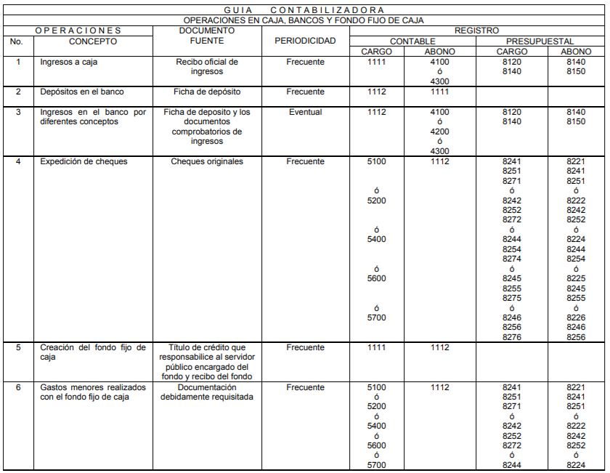

Así, se advierte que los Municipios, están obligados a llevar un control de todas y cada una de las operaciones contables y financieras que realice en cada año calendario (del uno de enero al treinta y uno de diciembre); particularmente, los gastos debe ser reconocidos y registrados desde el momento que se devenguen, independientemente del pago. De este modo, se debe llevar un control de los cheques que se expiden con cargo a los recursos públicos que tiene asignados en su presupuesto de egresos. Ese control se lleva a cabo a través de la elaboración de pólizas o copias de los cheques, mismos que amparan la cantidad erogada, el periodo de tiempo, el concepto y a favor de quién se expidió.

De este modo, EL SUJETO OBLIGADO debe tener registro de la expedición de las pólizas de cheque; que le son requeridos a través del ejercicio del derecho fundamental de acceso a la información pública, ya que con tales documentales acredita y soporta el gasto realizado, es decir se hace del conocimiento de los particulares el uso y destino de los recursos públicos.

De igual forma, es de suma importancia destacar que el penúltimo párrafo, del artículo 23 de la Ley de Transparencia y Acceso a la Información Pública del Estado de México y Municipios, establece como deber de los sujetos obligados de hacer pública toda la información relativa a los montos y personas a quienes se entreguen recursos públicos, con la única finalidad de dar a conocer a la ciudadanía la forma, términos y montos en que se aplican los recursos públicos y con ello transparentar la forma, términos, causas y finalidad en la disposición de esos recursos; ya que este precepto legal que establece:

“Artículo 23…

Los sujetos obligados deberán hacer pública toda aquella información relativa a los montos y las personas a quienes entreguen, por cualquier motivo, recursos públicos, así como los informes que dichas personas les entreguen sobre el uso y destino de dichos recursos.
(…)”

En esta tesitura, se concluye que todos los datos en que consten gastos efectuados por EL SUJETO OBLIGADO, es información pública; por ende, los pagos realizados mediante cheques son públicos y susceptibles de ser entregados si son solicitados en ejercicio del derecho de acceso a la información pública.

Aunado a lo anterior, es de destacarse que los entes fiscalizables, tal es el caso del SUJETO OBLIGADO, en la integración de los informes mensuales por disposición de los artículos 349 y 350 del Código Financiero del Estado de México y Municipios, con relación al artículo 32 de la Ley de Fiscalización Superior del Estado de México debe presentar al Órgano Superior de Fiscalización del Estado de México (OSFEM) para su análisis y evaluación, dentro de los primeros veinte días hábiles la información patrimonial, de obra pública, la de nómina, así como la conducente a su presupuesto; preceptos que son del tenor literal siguiente:

“Artículo 349.- Las Dependencias, Entidades Públicas y unidades administrativas proporcionarán con la periodicidad que determinen la Secretaría y las tesorerías, la información contable que comprenderá la patrimonial y presupuestal, para la integración de los estados financieros.
En caso de que no se proporcione la información o la que reciban no cumpla con la forma y plazos establecidos por éstas, podrán suspender la ministración de recursos, hasta en tanto se regularicen.
Artículo 350.- Mensualmente dentro de los primeros veinte días hábiles, la Secretaría y las Tesorerías, enviarán para su análisis y evaluación al Órgano Superior de Fiscalización del Estado de México, la siguiente información:
I. Información patrimonial.
II. Información presupuestal.
III. Información de la obra pública.
IV. Información de nómina.
Artículo 32.- El Gobernador del Estado, por conducto del titular de la dependencia competente, presentará a la Legislatura la cuenta pública del Gobierno del Estado del ejercicio fiscal inmediato anterior, a más tardar el treinta de abril de cada año.
Los Presidentes Municipales presentarán a la Legislatura las cuentas públicas anuales de sus respectivos municipios, del ejercicio fiscal inmediato anterior, dentro de los quince primeros días del mes de marzo de cada año; asimismo, los informes mensuales los deberán presentar dentro de los veinte días posteriores al término del mes correspondiente.
…”

Es así que dichos Informes Mensuales deben elaborarse conforme a los “Lineamientos para la Integración del Informe Mensual”, emitidos por el Órgano Superior de Fiscalización del Estado de México, en términos de la facultad que le concede la fracción XI, del artículo 8, de la Ley de Fiscalización Superior del Estado de México, que señala:

“Artículo 8. El Órgano Superior tendrá las siguientes atribuciones:
…
XI. Establecer los lineamientos, criterios, procedimientos, métodos y sistemas para las acciones de control y evaluación, necesarios para la fiscalización de las cuentas públicas y los informes trimestrales;”
(Énfasis añadido)

De lo anterior, se advierte que para la fiscalización de los informes mensuales, el Órgano Superior de Fiscalización del Estado de México emite Lineamientos para la Integración de los Informes Mensuales en cada año, cuyas disposiciones generales son de observancia para los Municipios.

Así pues, de los referidos Lineamientos se advierte que el informe mensual que tienen el deber de entregar los Ayuntamientos, como entes fiscalizables, se presenta a través de seis discos, dentro de los que se encuentran los documentos de los cuales se puede desprender la información solicitada por la hoy recurrente, tales como las pólizas cheque con las cuales se esté haciendo el registro correspondiente, y se comprueban los gastos erogados, mismas que se encuentra localizables en el Disco 5, para mayor referencia se inserta la imagen obtenida a manera de ejemplo de los Lineamientos para la Elaboración y Presentación del Informe Mensual Municipal 2018, visibles en https://www.osfem.gob.mx/04_Normatividad/doc/Normatividad/2018/03_LinElabyPresInfoMenMpal18.pdf:
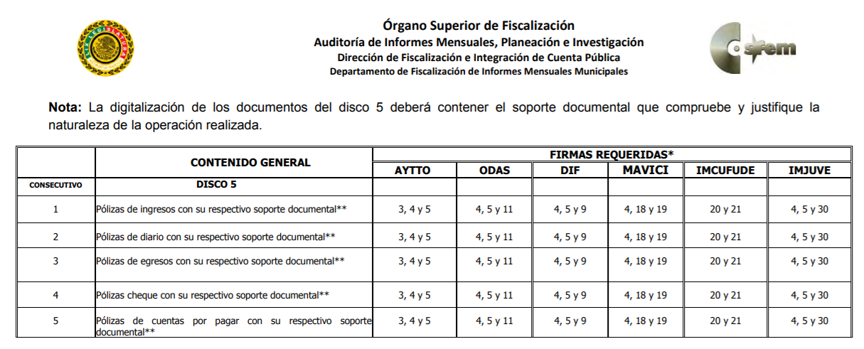

De lo anterior, se puede concluir que EL SUJETO OBLIGADO se encuentra en posibilidad de atender lo solicitado por el particular, pues de las pólizas cheques se pueden advertir todos los datos del cheque expedido, entre los cuales se destaca nombre a quien fue expedido, monto, concepto del mismo; así como número de cuenta bancaria de la que corresponde el cheque.

Asimismo, es importante precisar que el particular al momento de presentar su solicitud de acceso a la información requirió la información de los años 2016, 2017 y corriente de 2018; atento a ello, este Órgano Garante determina que por cuanto hace a éste año, se ordenará a la fecha de presentación de la solicitud, es decir al tres de abril de dos mil dieciocho; toda vez que la materia de acceso a la información versa sobre los documentos generados, obtenidos, adquiridos, transformados, administrados o en posesión de los Sujetos Obligados, en el entendido de que dichos documentos deben obrar en sus archivos a la fecha de la solicitud.

Atento a lo anterior, y ante la falta de respuesta del SUJETO OBLIGADO, este Órgano Garante determina ordenar al SUJETO OBLIGADO entregue al RECURRENTE de ser procedente en versión pública el documento o documentos donde consten los cheques correspondientes a la cuenta de recursos propios, a favor de servidores públicos del Municipio de Tepetlaoxtoc, del primero de enero de dos mil dieciséis al tres de abril de dos mil dieciocho.

Es así que, considerando que de los documentos de los que se ordena su entrega pudieran contener datos considerados confidenciales, es necesario la elaboración de una versión pública, la cual debe estar soportada mediante Acuerdo de Clasificación que emita el Comité de Transparencia del SUJETO OBLIGADO, debiendo cumplir con las formalidades que la Ley impone; es decir, mediante acuerdo debidamente fundado y motivado, de su Comité de Transparencia, en términos de los artículos 49 fracción VIII y 132, fracciones I, II y III de la Ley de Transparencia y Acceso a la Información Pública del Estado de México y Municipios, así como los numerales Segundo, fracción XVIII, y del Cuarto al Décimo Primero de los Lineamientos Generales en materia de Clasificación y Desclasificación de la Información, así como para la elaboración de Versiones Públicas, que literalmente expresan:

“Artículo 49. Los Comités de Transparencia tendrán las siguientes atribuciones:
VIII. Aprobar, modificar o revocar la clasificación de la información;
Artículo 132. La clasificación de la información se llevará a cabo en el momento en que:
I. Se reciba una solicitud de acceso a la información;
II. Se determine mediante resolución de autoridad competente; o
III. Se generen versiones públicas para dar cumplimiento a las obligaciones de transparencia previstas en esta Ley.”
“Segundo.- Para efectos de los presentes Lineamientos Generales, se entenderá por:
XVIII. Versión pública: El documento a partir del que se otorga acceso a la información, en el que se testan partes o secciones clasificadas, indicando el contenido de éstas de manera genérica, fundando y motivando la reserva o confidencialidad, a través de la resolución que para tal efecto emita el Comité de Transparencia.
Cuarto. Para clasificar la información como reservada o confidencial, de manera total o parcial, el titular del área del sujeto obligado deberá atender lo dispuesto por el Título Sexto de la Ley General, en relación con las disposiciones contenidas en los presentes lineamientos, así como en aquellas disposiciones legales aplicables a la materia en el ámbito de sus respectivas competencias, en tanto estas últimas no contravengan lo dispuesto en la Ley General.
Los sujetos obligados deberán aplicar, de manera estricta, las excepciones al derecho de acceso a la información y sólo podrán invocarlas cuando acrediten su procedencia.
Quinto. La carga de la prueba para justificar toda negativa de acceso a la información, por actualizarse cualquiera de los supuestos de clasificación previstos en la Ley General, la Ley Federal y leyes estatales, corresponderá a los sujetos obligados, por lo que deberán fundar y motivar debidamente la clasificación de la información ante una solicitud de acceso o al momento en que generen versiones públicas para dar cumplimiento a las obligaciones de transparencia, observando lo dispuesto en la Ley General y las demás disposiciones aplicables en la materia.
Sexto. Los sujetos obligados no podrán emitir acuerdos de carácter general ni particular que clasifiquen documentos o expedientes como reservados, ni clasificar documentos antes de que se genere la información o cuando éstos no obren en sus archivos.
La clasificación de información se realizará conforme a un análisis caso por caso, mediante la aplicación de la prueba de daño y de interés público.
Séptimo. La clasificación de la información se llevará a cabo en el momento en que:
I. Se reciba una solicitud de acceso a la información;
II. Se determine mediante resolución de autoridad competente, o
III. Se generen versiones públicas para dar cumplimiento a las obligaciones de transparencia previstas en la Ley General, la Ley Federal y las correspondientes de las entidades federativas.
Los titulares de las áreas deberán revisar la clasificación al momento de la recepción de una solicitud de acceso a la información, para verificar si encuadra en una causal de reserva o de confidencialidad.
Octavo. Para fundar la clasificación de la información se debe señalar el artículo, fracción, inciso, párrafo o numeral de la ley o tratado internacional suscrito por el Estado mexicano que expresamente le otorga el carácter de reservada o confidencial.
Para motivar la clasificación se deberán señalar las razones o circunstancias especiales que lo llevaron a concluir que el caso particular se ajusta al supuesto previsto por la norma legal invocada como fundamento.
En caso de referirse a información reservada, la motivación de la clasificación también deberá comprender las circunstancias que justifican el establecimiento de determinado plazo de reserva.
Tratándose de información clasificada como confidencial respecto de la cual se haya determinado su conservación permanente por tener valor histórico, ésta conservará tal carácter de conformidad con la normativa aplicable en materia de archivos.
Los documentos contenidos en los archivos históricos y los identificados como históricos confidenciales no serán susceptibles de clasificación como reservados.
Noveno. En los casos en que se solicite un documento o expediente que contenga partes o secciones clasificadas, los titulares de las áreas deberán elaborar una versión pública fundando y motivando la clasificación de las partes o secciones que se testen, siguiendo los procedimientos establecidos en el Capítulo IX de los presentes lineamientos.
Décimo. Los titulares de las áreas, deberán tener conocimiento y llevar un registro del personal que, por la naturaleza de sus atribuciones, tenga acceso a los documentos clasificados. Asimismo, deberán asegurarse de que dicho personal cuente con los conocimientos técnicos y legales que le permitan manejar adecuadamente la información clasificada, en los términos de los Lineamientos para la Organización y Conservación de Archivos.
En ausencia de los titulares de las áreas, la información será clasificada o desclasificada por la persona que lo supla, en términos de la normativa que rija la actuación del sujeto obligado.
Décimo primero. En el intercambio de información entre sujetos obligados para el ejercicio de sus atribuciones, los documentos que se encuentren clasificados deberán llevar la leyenda correspondiente de conformidad con lo dispuesto en el Capítulo VIII de los presentes lineamientos.”

De este modo, en armonía entre los principios constitucionales de máxima publicidad y de protección de datos personales, la Ley permite la elaboración de versiones públicas en las que se suprima aquella información relacionada con la vida privada de los particulares y de los servidores públicos.

Consecuentemente, se destaca que la versión pública que elabore EL SUJETO OBLIGADO debe cumplir con las formalidades exigidas en la Ley, por lo que para tal efecto emitirá el Acuerdo del Comité de Transparencia en términos de los artículos 122 y 124 de la Ley de Transparencia y Acceso a la Información Pública del Estado de México y Municipios, con el cual sustentará la clasificación de datos y con ello la "versión pública" de los documentos materia de la solicitud, ya que no hacerlo implica que lo entregado no es legal ni formalmente una versión pública, sino más bien una documentación ilegible, incompleta o tachada; pues no señalar las razones por las que no se aprecian determinados datos -ya sea porque se testan o suprimen- deja al solicitante en estado de incertidumbre, al no conocer o comprender porque no aparecen en la documentación respectiva, es decir, si no se exponen de manera puntual las razones de ello se estaría violentando desde un inicio el derecho de acceso a la información del solicitante.

En mérito de lo expuesto en líneas anteriores, este Órgano Garante considera que resultan fundadas las razones o motivos o razones de inconformidad esgrimidos por EL RECURRENTE en su medio de impugnación, por ello con fundamento en el artículo 186 fracción III de la Ley de Transparencia y Acceso a la Información Pública del Estado de México y Municipios, resulta procedente ORDENAR al SUJETO OBLIGADO a entregar al RECURRENTE vía EL SAIMEX, de ser procedente en versión pública el documento o documentos en los que consten los cheques emitidos por Tesorería, a favor de servidores públicos adscritos al Municipio de Tepetlaoxtoc, de la cuenta de recursos propios, del 1 de enero de 2016 al 3 de abril de 2018.

En otro orden de ideas, es importante señalar que en razón de que EL SUJETO OBLIGADO fue omiso en entregar la respuesta a la solicitud de información pública y dado que el recurso de revisión materia del presente asunto, no es el medio para investigar y en su caso, sancionar a servidores públicos por la omisión de la entrega de información pública o en la atención a solicitudes de información; atento a ello, este Instituto en el ámbito de sus atribuciones, hará del conocimiento al Contralor de este Instituto a fin de que en términos del ordinal 190 de la Ley de la materia determine lo conducente.

Así, con fundamento en lo prescrito en los artículos 5 párrafos vigésimo, vigésimo primero y vigésimo segundo, fracciones IV y V de la Constitución Política del Estado Libre y Soberano de México; 2, fracción II, 9, 29, 36, fracciones I y II, 176, 178, 179, 181, 185, fracción I, 186 y 188 de la Ley de Transparencia y Acceso a la Información Pública del Estado de México y Municipios, este Pleno:

RESUELVE

PRIMERO. Resultan fundadas las razones o motivos de inconformidad planteadas por EL RECURRENTE en términos del Considerando QUINTO de esta Resolución.

SEGUNDO. Se ORDENA al SUJETO OBLIGADO atienda la solicitud de información 00017/TEPETLAO/IP/2018, en términos del Considerando QUINTO y, haga entrega al RECURRENTE, vía SAIMEX, de ser procedente en versión pública el documento o documentos donde conste lo siguiente:

“Los cheques expedidos por Tesorería a favor de servidores públicos adscritos al Municipio de Tepetlaoxtoc de la cuenta de recursos propios, del 1 de enero de 2016 al 3 de abril de 2018, así como el nombre a favor de quien se expidió, monto y concepto.

Debiendo notificar al RECURRENTE el Acuerdo de Clasificación de la información que apruebe el Comité de Transparencia con motivo de la versión pública.”

TERCERO. Notifíquese al Titular de la Unidad de Transparencia del SUJETO OBLIGADO, para que conforme a los artículos 186 último párrafo y 189 párrafo segundo de la Ley de Transparencia y Acceso a la Información Pública del Estado de México y Municipios, dé cumplimiento a lo ordenado dentro del plazo de diez días hábiles, debiendo informar a este Instituto en un plazo de tres días hábiles siguientes sobre el cumplimiento dado a la presente resolución.

CUARTO. Notifíquese al RECURRENTE la presente resolución.

QUINTO. Hágase del conocimiento al RECURRENTE que de conformidad con lo establecido en el artículo 196 de la Ley de Transparencia y Acceso a la Información Pública del Estado de México y Municipios, podrá impugnarla vía Juicio de Amparo en los términos de las leyes aplicables.

SEXTO. Gírese oficio al Titular de la Contraloría Interna y Órgano de Control y Vigilancia de este Instituto, de conformidad con el artículo 190 de la Ley de Transparencia y Acceso a la Información Pública del Estado de México y Municipios a fin de que determine lo conducente, en términos del Considerando QUINTO de la presente resolución.

ASÍ LO RESUELVE, POR UNANIMIDAD DE VOTOS EL PLENO DEL INSTITUTO DE TRANSPARENCIA, ACCESO A LA INFORMACIÓN PÚBLICA Y PROTECCIÓN DE DATOS PERSONALES DEL ESTADO DE MÉXICO Y MUNICIPIOS, CONFORMADO POR LOS COMISIONADOS ZULEMA MARTÍNEZ SÁNCHEZ; EVA ABAID YAPUR; JOSÉ GUADALUPE LUNA HERNÁNDEZ, JAVIER MARTÍNEZ CRUZ Y LUIS GUSTAVO PARRA NORIEGA; EN LA TRIGÉSIMA CUARTA SESIÓN ORDINARIA CELEBRADA EL DIECINUEVE DE SEPTIEMBRE DE DOS MIL DIECIOCHO, ANTE EL SECRETARIO TÉCNICO DEL PLENO, ALEXIS TAPIA RAMÍREZ.

Zulema Martínez Sánchez
Comisionada Presidenta
(RÚBRICA)
Eva Abaid Yapur  Comisionada  (RÚBRICA) | José Guadalupe Luna Hernández  Comisionado  (RÚBRICA)
Javier Martínez Cruz  Comisionado  (RÚBRICA) | Luis Gustavo Parra Noriega  Comisionado  (RÚBRICA)
Alexis Tapia Ramírez
Secretario Técnico del Pleno
(RÚBRICA)

Esta hoja corresponde a la resolución de diecinueve de septiembre de dos mil dieciocho, emitida en el recurso de revisión número 02767/INFOEM/IP/RR/2018.
YSM/RPG

